ČETRTEK, 2. 4. 2020
Likovna umetnost
Na list A4 s svinčnikom nariši onesnaženo mesto. Poskusi zopet s senčenjem.
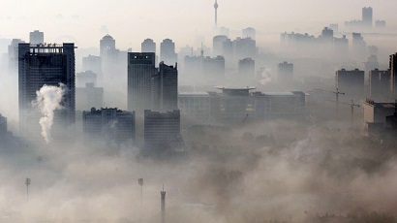
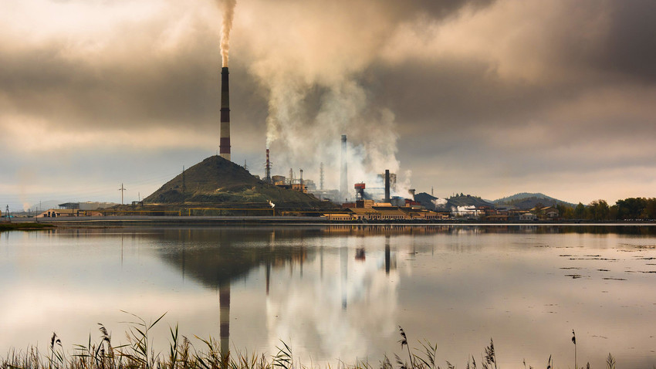
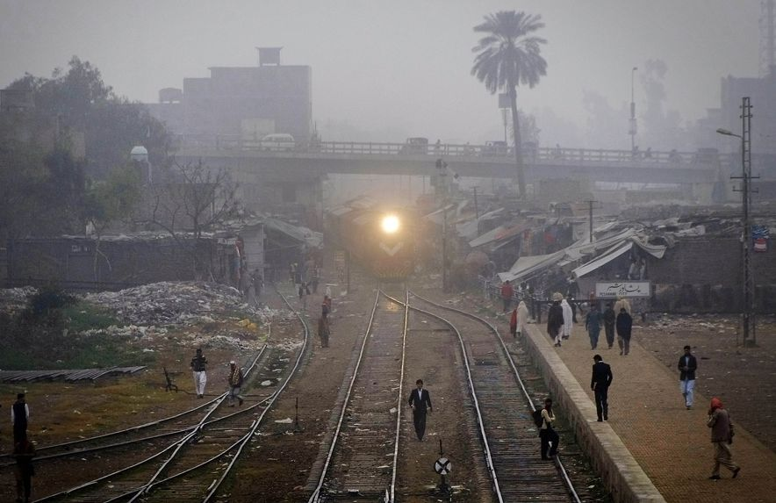

Slovenščina
MALA IN VELIKA PISANA B
V pisanko napiši tri vrste velikih pisanih črk B in tri vrste malih pisanih črk B.
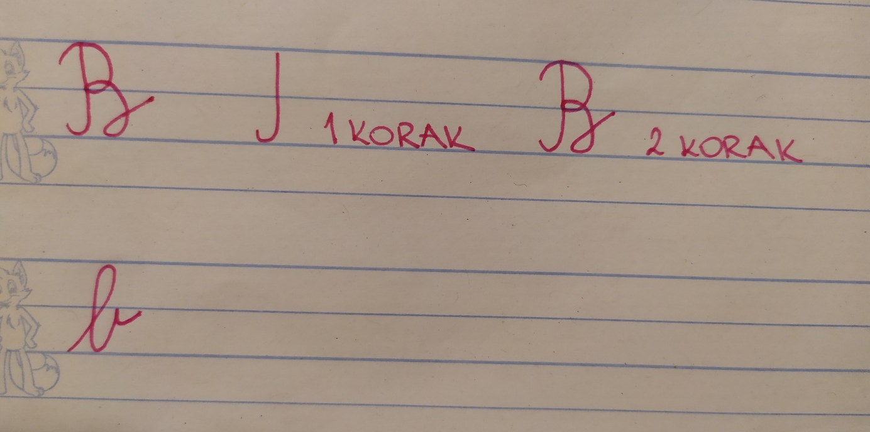
Zapis črke B na starani lilibi.si ni pravilen, zato tokrat povezave na to črko nisem poslala.
Šport
Športnih 5x5 (druga ura)

